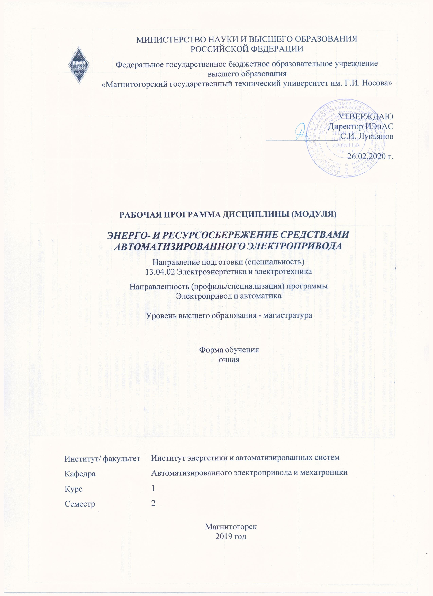

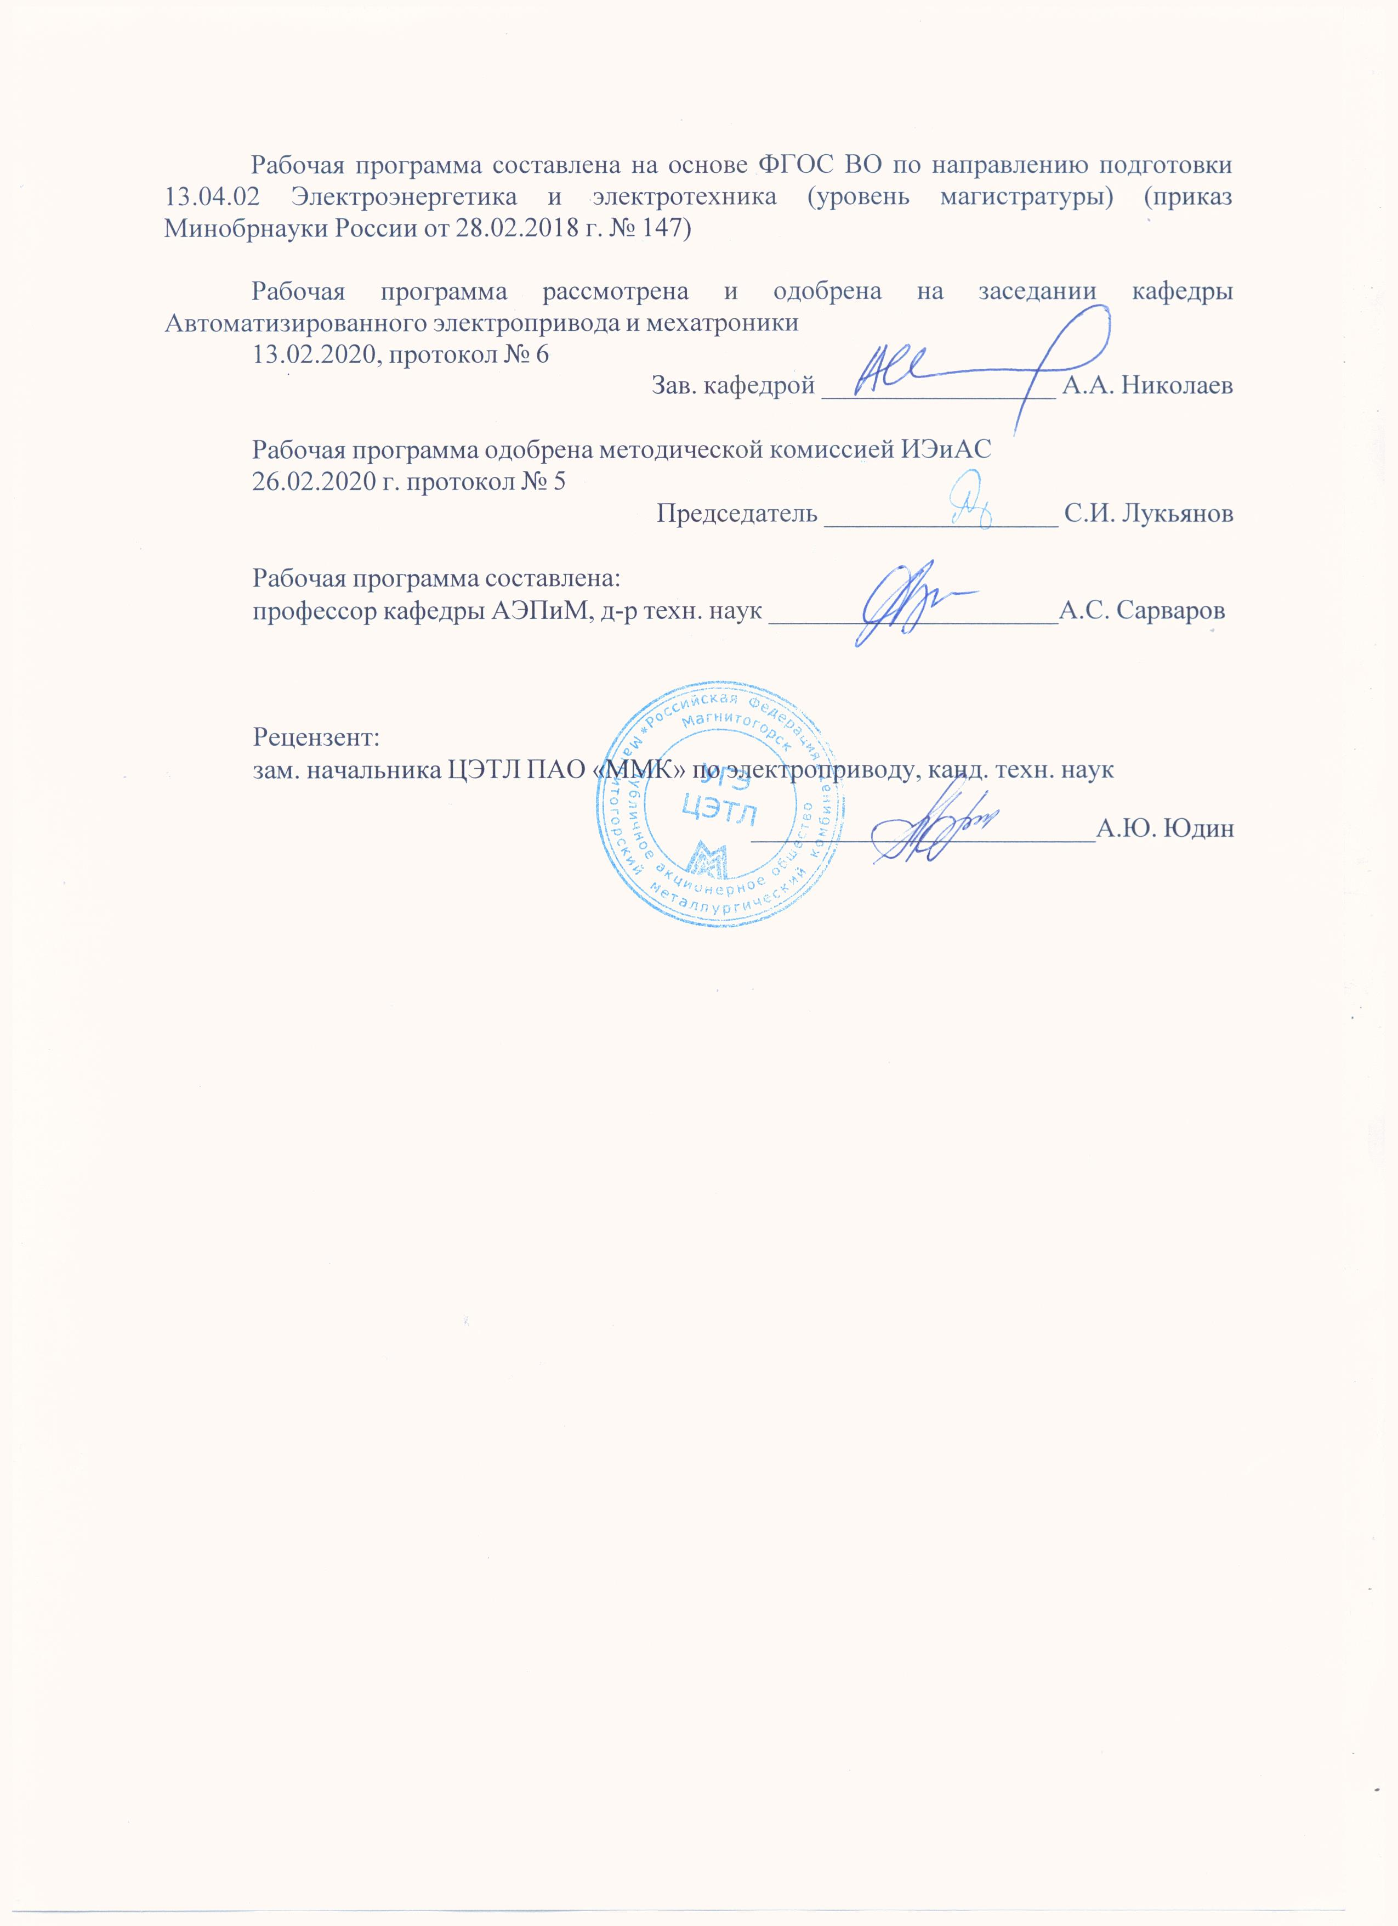



|  |  |
| --- | --- |
| **1** **Цели** **освоения** **дисциплины** **(модуля)** | |
| Целями освоения дисциплины «Энерго – и ресурсосбережения средствами автоматизированного электропривода» являются изучение теории и практики применения автоматизированных электроприводов для решения задач энерго-и ресурсосбережения в промышленности и в сфере жизнеобеспечения.  Для достижения поставленной цели в данной дисциплине решаются задачи, связанные по изучению:  - возможностей автоматизированных электроприводов в области энерго – и ресурсосбережения и их возможностей в реализации программ повышения энергоэффективности эксплуатации оборудования.  - нормативно-правовой базы в этой области проблем; основных факторов, обеспечивающих энергоэффективность эксплуатации электротехнических устройств общего и специального назначения;  - общих принципов оценки энергоэффективности и остаточного ресурса оборудования; | |
|  |  |
| **2** **Место** **дисциплины** **(модуля)** **в** **структуре** **образовательной** **программы** | |
| Дисциплина Энерго- и ресурсосбережение средствами автоматизированного электропривода входит в часть учебного плана формируемую участниками образовательных отношений образовательной программы.  Для изучения дисциплины необходимы знания (умения, владения), сформированные в результате изучения дисциплин/ практик: | |
| Дополнительные главы математики в электроэнергетике и электротехнике | |
| Инжиниринг электроприводов и систем автоматизации | |
| Знания (умения, владения), полученные при изучении данной дисциплины будут необходимы для изучения дисциплин/практик: | |
| Автоматизированный электропривод Shneider Electric | |
| Инновационные направления в электроприводе | |
| Регулируемый электропривод переменного тока | |
| Подготовка к сдаче и сдача государственного экзамена | |
|  |  |
| **3** **Компетенции** **обучающегося,** **формируемые** **в** **результате** **освоения**  **дисциплины** **(модуля)** **и** **планируемые** **результаты** **обучения** | |
| В результате освоения дисциплины (модуля) «Энерго- и ресурсосбережение средствами автоматизированного электропривода» обучающийся должен обладать следующими компетенциями: | |
| Код индикатора | Индикатор достижения компетенции |
| ПК-2 Способность разрабатывать концепции системы электропривода | |
| ПК-2.1 | Формирует компетенции и задачи на разработку системы электропривода |

|  |  |  |  |  |  |  |  |  |  |
| --- | --- | --- | --- | --- | --- | --- | --- | --- | --- |
|  | **4.** **Структура,** **объём** **и** **содержание** **дисциплины** **(модуля)** | | | | | | | | |
| Общая трудоемкость дисциплины составляет 4 зачетных единиц 144 акад. часов, в том числе:  – контактная работа – 73 акад. часов:  – аудиторная – 72 акад. часов;  – внеаудиторная – 1 акад. часов  – самостоятельная работа – 35 акад. часов;  Форма аттестации - зачет с оценкой | | | | | | | | | |
|  |  |  |  |  |  |  |  |  |  |
| Раздел/ тема  дисциплины | | Семестр | Аудиторная  контактная работа  (в акад. часах) | | | Самостоятельная работа студента | Вид самостоятельной  работы | Форма текущего контроля успеваемости и  промежуточной аттестации | Код компетенции |
| Лек. | лаб.  зан. | практ. зан. |
| 1. Раздел 1.Введение. Научно-методическая база энерго – и ресурсосбережения средствами автоматизированного электропривода | | |  | | | | | | |
| 1.1 1.1. Электропривод и технологические процессы  1.2.Энергетические модели электродвигателей. Пути реализации энерго- и ресурсосбережения в электроприводах  1..3.Нормативно-правовая база по проблемам энергосбережения и повышения энергоэффективности  в РФ .  1.4. Роль современного автоматизированного электропривода в реализации энергосбережения.  1.5. Современное состояние проблемы повышения энергоресурсоэффективности средствами автоматизированного электропривода. Аналитический обзор публикаций. | | 2 | 4 |  | 12/4И | 8 | Изучение учебной литературы по заданной теме Подготовка к практическому занятию | Конспект материалов по заданной теме.  Устный опрос. Рубежный контроль | ПК-2.1 |
| Итого по разделу | | | 4 |  | 12/4И | 8 |  |  |  |
| 2. Раздел 2. Энергосбережение в нерегулируемом электроприводе | | |  | | | | | | |
| 2.1 2.1. Энергосберегающие двигатели  2.2. Экономия энергии при замене малозагруженных двигателей  2.3. Экономия энергии за счет ограничения времени холостого хода двигателей  2.4. Энерго- и ресурсосбережение за счет улучшения условий пусков  2.5. Снижение потерь за счет компенсации реактивной энергии | | 2 | 4 |  | 12/4И | 9 | Изучение учебной литературы по заданной теме Подготовка к практическому занятию | Конспект материалов по заданной теме.  Устный опрос.  Рубежный  контроль | ПК-2.1 |
| Итого по разделу | | | 4 |  | 12/4И | 9 |  |  |  |
| 3. Раздел 3. Регулируемый электропривод, как основное средство энерго- и ресурсосбережения | | |  | | | | | | |
| 3.1 3.1. Частотно-регулируемый асинхронный электропривод  3.2. Электропривод постоянного тока. система преобразователь-двигатель  3.3. Системы с тиристорными преобразователями напряжения  3.4. Системы на базе асинхронного вентильного каскада.  3.5. Аналитический обзор публикаций по теме. | | 2 | 6 |  | 18/8И | 9 | Изучение учебной литературы по заданной теме Подготовка к практическому занятию | Конспект материалов по заданной теме.  Устный опрос. Рубежный контроль | ПК-2.1 |
| Итого по разделу | | | 6 |  | 18/8И | 9 |  |  |  |
| 4. Раздел 4. Ресурсосбережение оборудования в составе электроприводов. Проблемы диагностирования и повышения надежности | | |  | | | | | | |
| 4.1 4.1. Научно-методические основы диагностирования оборудования и оценки остаточного эксплуатационного ресурса.  4.2. Аналитический обзор научных публикаций по проблемам ресурсосбережения в электроприводах.  4.3. Применения программно-технических устройств мониторинга состояния электроприводов. | | 2 | 4 |  | 12/4И | 9 | Изучение учебной литературы по заданной теме Подготовка к практическому занятию | Конспект материалов по заданной теме.  Устный опрос.  Рубежный  контроль | ПК-2.1 |
| Итого по разделу | | | 4 |  | 12/4И | 9 |  |  |  |
| Итого за семестр | | | 18 |  | 54/20И | 35 |  | зао |  |
| 5. Подготовка к контрольному мероприятию | | |  | | | | | | |
| 5. | | 0 |  |  |  |  |  |  |  |
| Итого по разделу | | |  |  |  |  |  |  |  |
| Итого за семестр | | | 0 | 0 | 0 |  |  |  |  |
| Итого по дисциплине | | | 18 |  | 54/20И | 35 |  | зачет с оценкой |  |

|  |
| --- |
| **5** **Образовательные** **технологии** |
|  |
| Для реализации предусмотренных видов учебной работы в качестве образовательных технологий в преподавании дисциплины «Энерго, и ресурсосбережение средствами автоматизированного электропривода» используются традиционная и модульно-компетентностные технологии.  Передача необходимых теоретических знаний и формирование основных представлений по курсу «Энерго, и ресурсосбережение средствами автоматизированного электропривода» происходит с использованием мультимедийного оборудования.  Весь материал закрепляется в ходе практических занятий, на которых выполняются групповые или индивидуальные задания по пройденной теме. При этом часть практических занятий проводится в интерактивной форме с использованием методов интерактивного обучения. При проведении практических занятиях используются работа в команде и методы информационных технологий.  Самостоятельная работа стимулирует студентов к проработке тем в процессе выполнения контрольных работ, а также в процессе подготовки к устному опросу, тестированию и итоговой аттестации. |
|  |
| **6** **Учебно-методическое** **обеспечение** **самостоятельной** **работы** **обучающихся** |
| Представлено в приложении 1. |
|  |
| **7** **Оценочные** **средства** **для** **проведения** **промежуточной** **аттестации** |
| Представлены в приложении 2. |
|  |
| **8** **Учебно-методическое** **и** **информационное** **обеспечение** **дисциплины** **(модуля)** |
| **а)** **Основная** **литература:** |
| Шохин, В. В. Автоматизированный электропривод механизмов металлургического производства : учебное пособие / В. В. Шохин, А. С. Сарваров. - Магнитогорск : МГТУ, 2013. - 1 электрон. опт. диск (CD-ROM). - Загл. с титул. экрана. - URL: https://magtu.informsystema.ru/uploader/fileUpload?name=947.pdf&show=dcatalogues/1/1118982/947.pdf&view=true (дата обращения: 25.09.2020). - Макрообъект. - Текст : электронный. - Сведения доступны также на CD-ROM. |
|  |
| **б)** **Дополнительная** **литература:** |
| 1. Евтушенко Ю.М., Электроизоляционные материалы и системы изоляции для электрических машин [Электронный ресурс] / Евтушенко Ю.М. - М. : Издательский дом МЭИ, 2017. - ISBN 978-5-383-01200-0 - Режим доступа: http://www.studentlibrary.ru/book/ISBN9785383012000.html  2. Яковлев В.Н., Электромагнитная совместимость электрооборудования электроэнергетики и транспорта [Электронный ресурс]: учебное пособие / Яковлев В.Н. - М. : Издательский дом МЭИ, 2017. - ISBN 978-5-383-01130-0 - Режим доступа: http://www.studentlibrary.ru/book/ISBN9785383011300.html  3. Кузнецов Н.Л., Сборник задач по надежности электрических машин [Электронный ресурс]: учебное пособие / Кузнецов Н.Л. - М. : Издательский дом МЭИ, 2017. - ISBN 978-5-383-01084-6 - Режим доступа: http://www.studentlibrary.ru/book/ISBN9785383010846.html  4. Афонин В.А., Основы теории надежности [Электронный ресурс]: учебное пособие / В.А. Афонин; под ред. И.И. Ладыгина - М. : Издательский дом МЭИ, 2016. - ISBN 978-5-383-01030-3 - Режим доступа: http://www.studentlibrary.ru/book/ISBN9785383010303.html |

|  |  |  |  |  |
| --- | --- | --- | --- | --- |
|  | | | | |
|  |  |  |  |  |
| **в)** **Методические** **указания:** | | | | |
| . Schneider Electric. Издательство: Schneider Electric. Средства автоматизации: Методическое указания, 2012. Режим доступа: https://litmy.ru/knigi/apparatura/24549-schneider-electric-sredstva-avtomatizacii-biblioteka-dokumentacii.html | | | | |
|  |  |  |  |  |
| **г)** **Программное** **обеспечение** **и** **Интернет-ресурсы:** | | | | |
|  | | | | |
|  |  |  |  |  |
| **Программное** **обеспечение** | | | | |
|  | Наименование ПО | № договора | Срок действия лицензии |  |
|  | MS Windows 7 Professional(для классов) | Д-1227-18 от 08.10.2018 | 11.10.2021 |  |
|  | MS Office 2007 Professional | № 135 от 17.09.2007 | бессрочно |  |
|  | 7Zip | свободно распространяемое ПО | бессрочно |  |
|  | GIMP | свободно распространяемое ПО | бессрочно |  |
|  | FlowVision | К-93-09 от 19.06.2009 | бессрочно |  |
|  | Виртуальный стенд системы автоматического управления технологическим параметром | свидетельство №2013612340 | бессрочно |  |
|  | Autodesk AutoCAD Electrical 2019 | учебная версия | бессрочно |  |
|  | MathCAD v.15 Education University Edition | Д-1662-13 от 22.11.2013 | бессрочно |  |
|  |  |  |  |  |
| **Профессиональные** **базы** **данных** **и** **информационные** **справочные** **системы** | | | | |
|  | Название курса | | Ссылка |  |
|  | Электронная база периодических изданий East View Information Services, ООО «ИВИС» | | https://dlib.eastview.com/ |  |
|  |  |
|  | Национальная информационно-аналитическая система – Российский индекс научного цитирования (РИНЦ) | | URL: https://elibrary.ru/project_risc.asp |  |
|  | Поисковая система Академия Google (Google Scholar) | | URL: https://scholar.google.ru/ |  |
|  | Информационная система - Единое окно доступа к информационным ресурсам | | URL: http://window.edu.ru/ |  |

|  |  |  |  |
| --- | --- | --- | --- |
|  | Федеральное государственное бюджетное учреждение «Федеральный институт промышленной собственности» | URL: http://www1.fips.ru/ |  |
|  | Российская Государственная библиотека. Каталоги | https://www.rsl.ru/ru/4readers/catalogues/ |  |
|  | Электронные ресурсы библиотеки МГТУ им. Г.И. Носова | http://magtu.ru:8085/marcweb2/Default.asp |  |
| **9** **Материально-техническое** **обеспечение** **дисциплины** **(модуля)** | | | |
|  |  |  |  |
| Материально-техническое обеспечение дисциплины включает: | | | |
| Материально-техническое обеспечение дисциплины включает:  Учебные аудитории для проведения занятий лекционного типа (Мультимедийные средства хранения, передачи и представления информации)  Учебные аудитории для проведения лабораторных работ (Персональные компьютеры с установленной средой разработки и моделирования National Instruments Multisim, средой разработки Qt Creator, выходом в Интернет и с доступом в электронную информационно-образовательную среду университета)  Учебные аудитории для самостоятельной работы обучающихся (Персональные компьютеры с установленной средой разработки и моделирования National Instruments Multisim, средой разработки Qt Creator, пакетом ПО Microsoft Office, выходом в Интернет и с доступом в электронную информационно- образовательную среду университета) | | | |
|

**Приложение 1.**

**6. Учебно-методическое обеспечение самостоятельной работы студентов**

Аудиторная самостоятельная работа студентов на практических занятиях осуществляется под контролем преподавателя в виде решения задач и выполнения упражнений, которые определяет преподаватель для студента.

Внеаудиторная самостоятельная работа студентов осуществляется в виде чтения с проработкой материала, написания рефератов, подготовка к практическими лабораторным занятия и рубежному контролю по темам, сформулированным в п.4. РПД.

**Примерный перечень тем для подготовки презентаций к обсуждению на практических занятиях:**

1. Нормативные документы по реализации мероприятий в области энергосбережения. Презентация краткого содержания.

2. Роль частотного регулирования в энергосбережении на примере электроприводов вентиляторного типа.

3. Возможности энерго- и ресурсосбережения на основе систем тиристорный преобразователь напряжения – асинхронный электродвигатель.

4. Современные конструкции энергосберегающих асинхронных электродвигателей (базовый вариант компенсированного электродвигателя)

5. Пути решения проблем энерго, - ресурсосбережения в электроприводах постоянного тока технологических агрегатов.

6. Возможности энергосбережения за счет применения многоскоростных электродвигателей.

7. Проблемы энергосбережения в электроприводах, используемых сфере коммунального хозяйства.

8. Структура системы диагностирования электроприводов.

9. Основные технические устройства систем вибродиагности.

10. Системы теплового мониторинга состояния электродвигатей в задачах ресурсосбережения.

11. Схемные решения и технические средства улучшения гармонического состава токов и напряжения.

12. Автоматизированные системы учета потребления электроэнергии электроприводами технологических агрегатов

13. Системы прогнозирования остаточного ресурса электрооборудования .

14. Пути повышения надежности эксплуатации электроприводов технологических агрегатов.

15. Обеспечение надежности эксплуатации электроприводов в условиях индустриальных помех.

**Примерные аудиторные контрольные работы (рубежный контроль):**

*Рубежный контроль по теме «Научно-методическая база энерго – и ресурсосбережения средствами автоматизированного электропривода»*

1. Учет энергосберегающих технологий при проектирования электротехнических комплексов
2. Нормативные документы, действующие в области энергосбережения и их краткое содержание.
3. Составить последовательность разработки программ по энергосбережению и основные стадии этого процесса.
4. .Структура проектов ЭКиС и порядок осуществления их экспертизы с позиции энергосбережения.
5. Обучение эксплуатационного персонала и организация эксплуатации с использованием энергосберегающих программ.
6. Основные этапы проведения оценки мероприятий по энергосбережению
7. Характеристики оценки энергоэффективности систем электропривода и других энергоемких потребителей.
8. Нормирование показателей эксплуатационного ресурса оборудования и пути повышения длительности эксплуатации оборудования

*Рубежный контроль по теме «Пути реализации энергосбережения в электроприводе»*

1. Оценка влияния замены электродвигателей на энергоэффективность эксплуатации оборудования.
2. Влияние пуско-регулирующих устройств полупроводниковой техники на энерго- и ресурсосбережение в технологических процессах.
3. Оценка влияния тиристорных пусковых устройств на энерго- и ресурсоэффективность.
4. Роль частотного регулирования в энергосбережении в механизмах вентиляторного типа.
5. Проблемы улучшения энергетических показателей систем ТП-Д прокатных станов.
6. Оценка возможностей многоскоростных асинхронных электродвигателей в реализации энергосберегающих режимов эксплуатации.

*3. Рубежный контроль по теме «Роль организационно-технических мероприятий в энерго- и ресурсосбережении»*

1. Организация эксплуатации электрохозяйства промышленного предприятия.
2. Организация пусконаладочных работ и технического обслуживания ЭКиС.
3. Разновидности электромагнитных помех в ЭКиС и их классификацияПринципы нормирования электромагнитных помех в электротехнических установках
4. Схемные и технические средства улучшения гармонического состава токов и напряжения.

4. *Рубежный контроль по теме «Ресурсосбережение оборудования в составе электроприводов. Проблемы диагностирования и повышения надежности»*

1. Принципы построения диагностических моделей.
2. Спектральные системы вибро, -и акустодиагностики.
3. Основные технические средства реализации вибродиагностических систем.
4. Системы теплового мониторинга. Тепловизоры и опыт диагностирования на их основе.
5. Встроенные системы диагностирования и мониторинга ЭКиС.
6. Системы диагностирования объектно-ориентированных ЭКиС.
7. Современные программно-технические средства и системы экспертных оценок.

**Приложение 2.**

**Оценочные средства для проведения промежуточной и итоговой аттестации**

|  |  |  |  |
| --- | --- | --- | --- |
| Код индикатора | Индикатор достижения компетенции | | Оценочные средства 3.1: |
| ПК-2: Способностью разрабатывать концепции системы электропривода | | | |
| ПК 2.1 | Формирует компетенции и задачи на разработку системы электропривода | **Вопросы к разделу 1.**  1. В каких источниках информации отражены передовой отечественный и зарубежный научно-производственный опыт в профессиональной сфере деятельности;  2. Перечислите основные направления и пути реализации энерго- и ресурсосбережения в сфере эксплуатации электроприводов  -3. Какие методы оценки влияния параметров и характеристик электродвигателей на показатели энерго-и ресурсоэффективности эксплуатации электроприводов применяют при разработке концепции системы электропривода;  4. Какие новые решения в электромоторостроении, способствующие созданию энергоэффективных электродвигателей получили развитие;  5. Как оценивается влияние пускорегулирующих устройств на показатели работы электроприводов;  6. Приведите примеры влияние автоматизированных электроприводов на повышение нергоэффективности технологических процессов за счет регулирования основных координат и методы оценки;  7. В каких программных пакетах реализованы современные методы расчета, проектирования, конструирования и направления модернизации электроприводов с использованием систем современных средств автоматизированного электропривода с применением преобразовательной техники и компьютерных средств для решения задач энерго- ресурсосбережения.    **Вопросы к разделу 2.**  1.Какие нормативные документы по реализации мероприятий в области энергосбережения существуют?  2.Какова роль частотного регулирования в энергосбережении на примере электроприводов вентиляторного типа.  3.Оцените возможности энерго- и ресурсосбережения на основе систем тиристорный преобразователь напряжения – асинхронный электродвигатель.  4.Современные конструкции энергосберегающих асинхронных электродвигателей (базовый вариант компенсированного электродвигателя)  5.Как решаются проблемы энерго, - ресурсосбережения в электроприводах постоянного тока технологических агрегатов.  6.Оцените возможности энергосбережения за счет применения многоскоростных электродвигателей.  7.Охарактеризуйте проблемы энергосбережения в электроприводах, используемых сфере коммунального хозяйства.    **Вопросы к разделу 3.**  1. Какие структуры электроприводов постоянного тока с подчиненным регулированием параметров применяются в агрегатах металлургического производства. Приведите примеры реализации и покажите оцените возможности энерго-ресурсосбережения.  2. Какие структуры электроприводов переменного тока тока с подчиненным регулированием араметров применяются в агрегатах металлургического производства.  3. Оцените возможности энерго-, и ресурсосбережения при использовании активных выпрямителей.  4. Приведите перечень новых типов электродвигателей, находящихся в разработке и испытаниях.  5. Какие проблемы возникают в электроприводах переменного тока с автономным инвертором напряжения?  4. Как реализуется 3-х фазный инвертор напряжения с ШИМ на основе IGBT транзисторов.  5. Как обеспечивается тормозной режим двигателя переменного тока при питании от автономного инвертора напряжения?  **Вопросы к разделу 4.**  1. Классификация преобразователей частоты. Автономный инвертор напряжения с амплитудной модуляцией, принцип действия, достоинства и недостатки.  2. Суть регулирования напряжения методом широтно-импульсной модуляции.  3.. В чем проявляется влияние входных фильтров преобразователей частоты?  8. Какие фильтры и для чего применяются на выходе преобразователей частоты, их параметры.  9. Какие способы рекуперации энергии применяются в преобразователях на основе автономных инверторов напряжения?  .Приведите структуру системы диагностирования электроприводов.  9.Какие технические устройства применяют в системах вибродиагности.  10. Роль системы теплового мониторинга состояния электродвигатей в задачах ресурсосбережения.  11. Приведите примеры схемных решений и технических средств, применяемых для улучшения гармонического состава токов и напряжения.  12.Приведите примеры реализации автоматизированных систем учета потребления электроэнергии электроприводами технологических агрегатов  13. Какими способами осуществляется прогнозирование остаточного ресурса | |

**Порядок проведения промежуточной аттестации, показатели и критерии оценивания:**

Промежуточная аттестация по дисциплине «Энергоресурсосбережение средствами автоматизированного электропривода» включает теоретические вопросы, позволяющие оценить уровень усвоения обучающимися знаний, и практические задания, выявляющие степень сформированности умений и владений, проводится в форме тестирования и экзамена.

Экзамен по данной дисциплине проводится в устной форме, включает 2 теоретических вопроса и одно практическое задание.

**Методические рекомендации для подготовки к экзамену**

Для подготовки к экзамену необходимо изучить темы лекций и темы для самостоятельного изучения с использованием основной, дополнительной литературы, методических указаний, а также интернет-ресурсов (п. 8).

***Показатели и критерии оценивания экзамена:***

– на оценку «отлично» (5 баллов) – обучающийся демонстрирует высокий уровень сформированности компетенций, всестороннее, систематическое и глубокое знание учебного материала, свободно выполняет практические задания, свободно оперирует знаниями, умениями, применяет их в ситуациях повышенной сложности.

– на оценку «хорошо» (4 балла) – обучающийся демонстрирует средний уровень сформированности компетенций: основные знания, умения освоены, но допускаются незначительные ошибки, неточности, затруднения при аналитических операциях, переносе знаний и умений на новые, нестандартные ситуации.

– на оценку «удовлетворительно» (3 балла) – обучающийся демонстрирует пороговый уровень сформированности компетенций: в ходе контрольных мероприятий допускаются ошибки, проявляется отсутствие отдельных знаний, умений, навыков, обучающийся испытывает значительные затруднения при оперировании знаниями и умениями при их переносе на новые ситуации.

– на оценку «неудовлетворительно» (2 балла) – обучающийся демонстрирует знания не более 20% теоретического материала, допускает существенные ошибки, не может показать интеллектуальные навыки решения простых задач.

– на оценку «неудовлетворительно» (1 балл) – обучающийся не может показать знания на уровне воспроизведения и объяснения информации, не может показать интеллектуальные навыки решения простых задач.